Fiche d’investigation de fonctionnalité

|  |  |
| --- | --- |
| **Fonctionnalité :** Recherche d’une recette | **Fonctionnalité #1** |
| **Problématique :** Afin de pouvoir obtenir un resultat de recherche rapide, nous cherchons à evaluer la Meilleur facon de faire notre recherche. | |

|  |  |
| --- | --- |
| **Option 1 :** boucles natives (while, for...)  Dans cette option, nous avons une page dédiée pour l'inscription et une autre pour la connexion. L’avantage du système c’est qu’il est classique, on a rapidement accès au formulaire d’inscription ou de connexion. Le principal inconvénient : le processus peut ne pas être optimisé en particulier lors de l’inscription | |
| **Avantages**  ⊕ Accès direct au formulaire  ⊕ Possibilité de maintenir la connexion via un cookie | **Inconvénients**  ⊖ Usage systématique d’un formulaire  ⊖ Nécessité d’envoyer un e-mail de confirmation |
| **Nombre de champs minimum à remplir à l’inscription : 5**  Nom, prénom, e-mail, mot de passe, confirmation  **Nombre de champs minimum à remplir durant le login : 2** | |

|  |  |
| --- | --- |
| **Option 2 :** méthodes de l'objet array (foreach, filter, map, reduce).  Dans cette option, on demande dans un premier temps à l'utilisateur d’entrer son e-mail. Ceci nous permet de proposer à l'utilisateur l’interface qui lui convient. De plus, en proposant la connexion sociale (Google, Facebook, etc.)  l’utilisateur n’a potentiellement plus besoin de remplir de formulaire (seulement si c’est sa préférence) | |
| **Avantages**  ⊕ Page personnalisée selon le besoin  ⊕ Possibilité de maintenir la connexion via un cookie  ⊕ Si authentification sociale pas de besoin de mail de confirmation  ⊕ Accès au formulaire si c’est préféré par l’utilisateur  ⊕ Processus rapide et sécurisé utilisé sur de nombreux sites | **Inconvénients**  ⊖ S’assurer périodiquement du bon fonctionnement de la liaison avec les réseaux sociaux |
| **Nombre de champs minimum à remplir à l’inscription: 1**  e-mail  **Nombre de champs minimum à remplir durant le login: 1** | |

**Solution retenue :**

Nous avons donc retenu l'approche “Email First” avec usage de Google Identity Toolkit. La raison est que le flow de login et d’inscription sont plus naturels, n’obligeant l’utilisateur qu’à entrer son e-mail. Le reste des choix ne dépendent que de lui. Il pourra choisir entre une authentification rapide par provider tier, ou une plus complète via notre formulaire.

**Annexes**

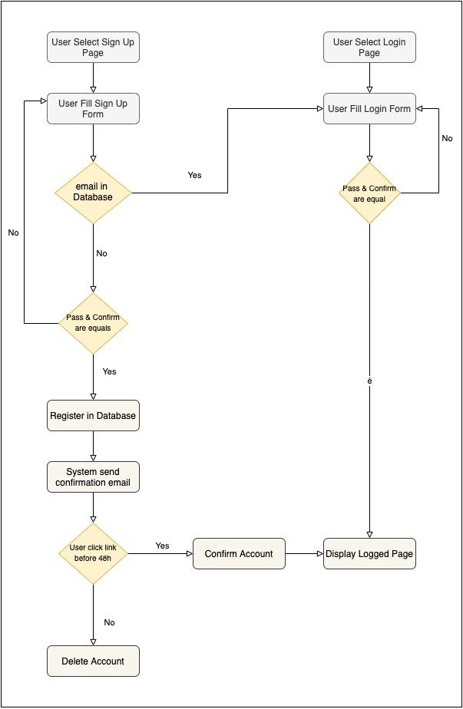

Figure 1 - Diagramme d’activité Classic login Workflow

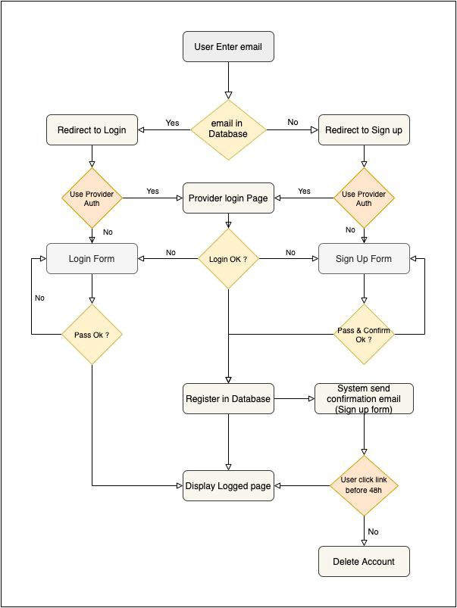

Figure 2 : Approche “Email First’ et usage de Google Identity Toolkit